CP6 项目结构总览
CP6 Development Team
2026-06-03
Table of Contents

CP6 项目结构总览（PROJECT STRUCTURE）
范围：代码架构 + 业务流程 + 模块清单 + 数据模型 ER，四合一参考图。 状态：截至 2026-06-03。代码盘点：4 个 .NET 项目 + 1 个 Vue3 前端、53 个 Controller、~70 个 Entity、~85 个前端 view、192/192 测试通过。 与既存文档的关系：
- DEVELOPMENT-GUIDE.md — 教程视角（怎么搭起来）。本文是参考视角（现状有什么、怎么连）。
- docs/business-flow-walkthrough.md — Phase 1 时期的业务流（部分已过时，WMS Phase 2~4 当时标 "未实装"，本文反映闭环 Phase 1-4 完成后的现状）。
- docs/MSBBWM_Requirements.txt / docs/MES_Requirements.txt — 需求规格底稿。

一、技术栈与目录布局
D:\CP6\
├── CP6.Entity/ # 实体层 — DomainModels(BaseBizEntity / Sys_ / Erp / Mes / Wms) + DTOs
├── CP6.Core/ # 核心层 — Services + BridgeHooks + EFDbContext(CP6Context) + Generic Repository
├── CP6.WebApi/ # API 层 — Controllers(根 / Mes/ / Wms/) + SignalR Hubs + Filters + Program.cs DI
├── CP6.Tests/ # 测试层 — xUnit + Moq（192 用例，覆盖 Service 关键路径）
├── cp6.web/ # 前端 — Vue 3 + TS + Element Plus + Pinia + vue-i18n + Vite + Playwright
├── docs/ # 文档 — 需求规格 + 业务手册 + i18n/menu 种子 SQL
├── k8s/ + docker-*.yml # 部署 — Docker Compose 单机 / K8s 集群 / cloudflared 隧道
└── CP6.slnx # .NET solution（4 个 csproj）

分层依赖（严格单向）
CP6.WebApi → CP6.Core → CP6.Entity
CP6.Tests → CP6.WebApi / CP6.Core
cp6.web ─(HTTP + SignalR WebSocket)→ CP6.WebApi

关键技术选型
层 | 技术 | 用途
后端框架 | ASP.NET Core 10 | RESTful API
ORM | EF Core 10 + Dapper 2.1 | CRUD（EF）+ 复杂报表（Dapper）
认证 | JWT Bearer | 无状态身份验证
实时 | SignalR | Dashboard 推送、WCS 任务通知
缓存 | IDistributedCache | Memory / Redis 双模式
消息 | RabbitMQ.Client 7.2 | 异步消息（保留接口，部分场景启用）
DB | SQL Server 2022 | 关系型存储
前端 | Vue 3.5 + TS + Element Plus 2.13 | 组件化 SPA
国际化 | DB 驱动 Sys_Langs 表（ZhCN / ZhTW / En / Ja / Ko 五语） | 字典式 i18n
部署 | Docker Compose + K8s 1.35 + cloudflared | cp6.uk 公网访问

二、代码架构

2.1 三大子系统
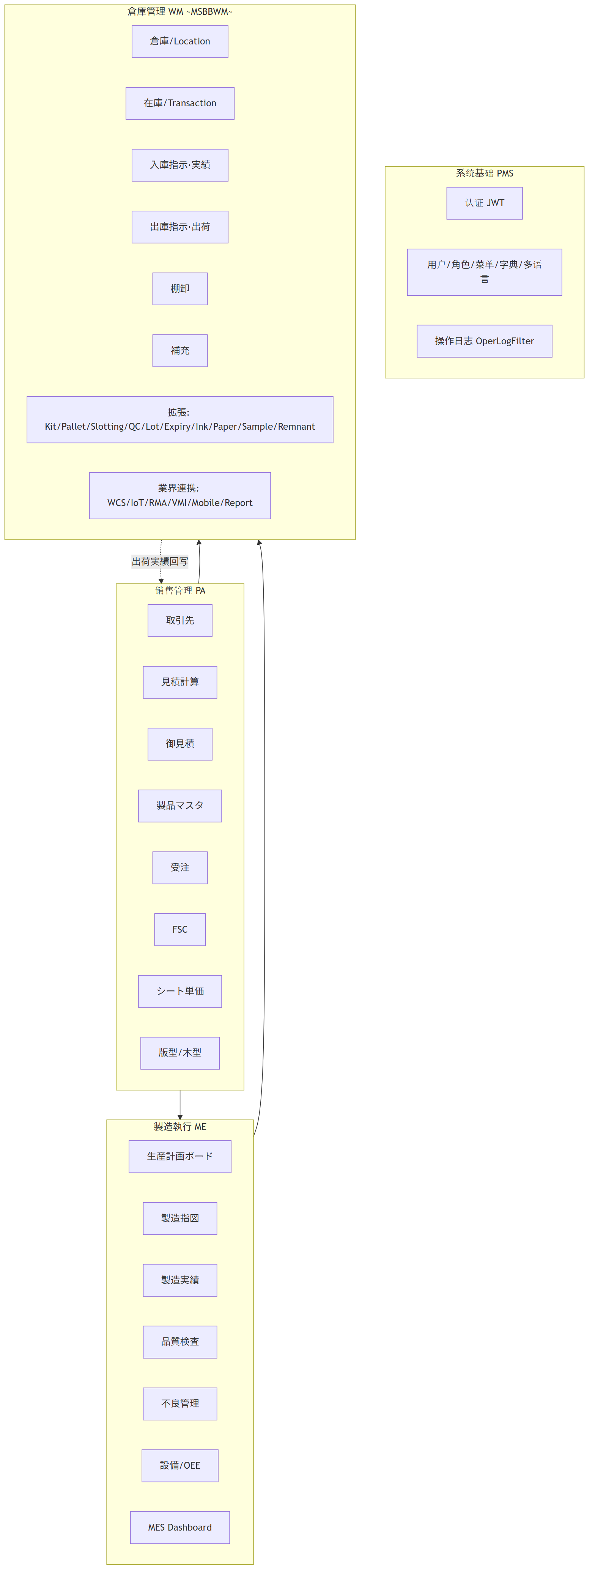

2.2 .NET 4 层职责
项目 | 角色 | 主要内容
CP6.Entity | 数据模型 | BaseBizEntity（Id/Creator/CreateDate/Modifier/ModifyDate/IsDeleted）→ Sys_*（用户/角色/菜单/字典/语言/日志）/ ERP（BusinessPartner/EstimateCalc/Quotation/Product/Order/...）/ Mes/（WorkOrder/ProductionResult/QualityInspection/Machine/Oee/Defect/Inspection*）/ Wms/（37 entity，详见第五节）+ DTOs/ 子目录
CP6.Core | 业务逻辑 | EFDbContext/CP6Context.cs（全 DbSet 注册 + OnModelCreating 索引/唯一键）BaseProvider/（IRepository + RepositoryBase 通用仓储；IService + ServiceBase 默认实现，子类按需 override）Services/（按域分目录：根 = ERP，Mes/ Wms/），每个域一对 I{Domain}Service.cs + {Domain}Service.csBridgeHooks/：IErpBridgeHook、IMesBridgeHook、IWmsBridgeHook（见 2.3）
CP6.WebApi | HTTP 入口 | Controllers/ 根（ERP）+ Controllers/Mes/（8 个）+ Controllers/Wms/（28 个）所有 Controller 用 [Route("api/...")]，返回统一 {code, message, data} 形状Hubs/（SignalR）+ Filters/（OperLogFilter 全局记录请求）+ Program.cs 集中 DI 注册 + appsettings*.json 切配置
CP6.Tests | 测试 | xUnit + Moq，覆盖 ERP/MES/WMS Service 关键路径（库存进出、采番、Bridge Hook 触发）192 用例

2.3 跨模块联动 —— 三个 Bridge Hook（核心闭环）
Best-Effort + 冪等 + appsettings 可禁用 是三个 Hook 的共同设计原则。
接口 | 触发点 | 目标动作 | 失败处理
IMesBridgeHook.OnOrderCreatedAsync | ERP OrderService.CreateAsync 受注作成成功后 | MES WorkOrderService.ExpandFromOrderAsync 自动展开製造指図 | 不阻塞受注；既有指図 → Skipped(ME-MSG-005)
IWmsBridgeHook.OnWorkOrderIssuedAsync | MES WorkOrderService.IssueAsync 指図発行後 | WMS 自动生成材料出庫指示 | 不阻塞発行；既有 OutboundOrder → Skipped
IWmsBridgeHook.OnOrderCreatedAsync | ERP 受注作成成功後 | WMS 自动生成製品出荷指示 | 同上
IWmsBridgeHook.OnProductionCompletedAsync | MES 全工程完了時 | WMS 完成品自动入庫 | 不阻塞工程完了
IErpBridgeHook.OnShipmentConfirmedAsync | WMS OutboundService.ShipAsync 出荷確定後 | ERP 受注 出荷実績回写（明細累計数量 + 実出荷日） | 不阻塞出荷；非 Shipping 区分 / WebOrderNo 無 → Skipped
禁用切换：appsettings.json 中 MesBridge:Enabled / WmsBridge:Enabled / ErpBridge:Enabled = false → DI 注入对应的 NoOp*BridgeHook，全部 hook 回 Skipped。
这套机制让 ERP / MES / WMS 三模块解耦：每个 Service 只依赖接口，不引用对方 Service 内部，从而：
- 三个子系统独立可测
- 任一禁用不影响其他
- 跨模块联动可在配置侧关停做单模块演示

三、业务流程（端到端闭环）

3.1 主干流（受注 → 製造 → 出荷 → 回写）
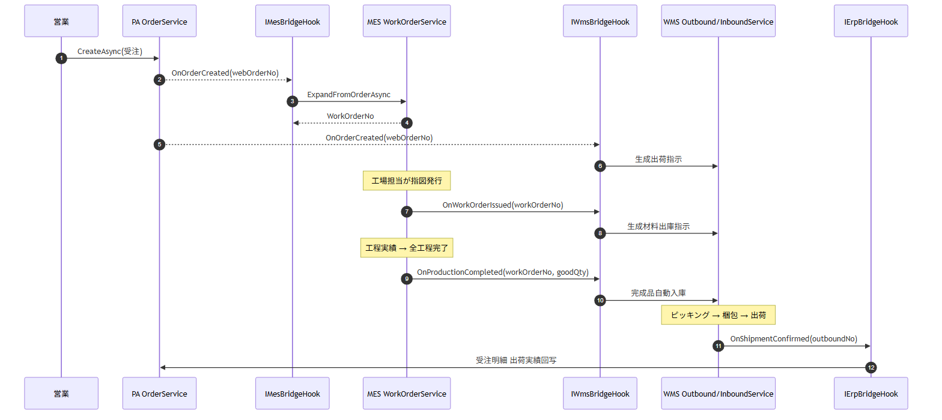

3.2 数据流要点
- 采番统一：所有业务编号经 IWmsSequenceService.NextAsync(prefix)（WMS）/ IMesSequenceService（MES）/ IDocNumber（ERP）生成，prefix → WmsSequence/MesSequence/DocSequence 表自增（同 prefix 串行锁）。
- 库存写入唯一入口：T_Stock 严禁直接 UPDATE，必经 IStockMovementService.ApplyAsync(WmsTxnType, ...) / MoveAsync(...)，由 Service 同时插入 T_StockTransaction（不变ログ）。
- i18n：所有翻译走 DB 表 Sys_Langs（key + ZhCN/ZhTW/En/Ja/Ko 五列）。新模块通过 docs/wms-*-i18n-seed.sql 按既有 MERGE 模式 upsert，前端 vue-i18n 加载后端 /api/lang 输出。
- 菜单：Sys_Menu 树形结构（MenuId int + ParentId），通过 docs/wms-menu-seed.sql 注入；前端 LayoutView.vue 渲染左侧导航。
- 审计日志：OperLogFilter 全局拦截所有 Controller，记录 Method / Path / Body / StatusCode / ElapsedMs 到 Sys_OperLog。

四、模块功能清单

4.1 系统基础（PMS / Sys_）
模块 | Controller | 前端 View | 说明
认证 | AuthController | LoginView | JWT 登录，6h Token
用户 | UserController | pms/UserView | CRUD + 角色绑定
角色 | RoleController | pms/RoleView | 角色 + 菜单关联 (Sys_RoleMenu)
菜单 | MenuController | pms/MenuView / PermissionView | 树形菜单 + 权限点
多语言 | LangController | pms/LangView | 5 语种翻译 CRUD
字典 | DictController | pms/DictView | DictType + DictData 两层
操作日志 | OperLogController | pms/OperLogView | 全请求审计回查

4.2 ERP / 販売管理（PA 系列）
模块 ID | 名称 | Controller | 前端 View（路由）
PA010 | 見積計算書 | EstimateCalcController | /estimate-calc /estimate-calc-list
PA030 | 御見積書 | QuotationController | /quotation /quotation-list
PA050 | 製品マスタ | ProductController | /product /product-list
PA070 | 受注 | OrderController | /order /order-list /order-price-correction
PA100 | FSC チェック | FscChecklistController | /fsc-checklist
PA110/120 | 取引先マスタ | BusinessPartnerController | /business-partner /business-partner-list
PA130 | シート単価マスタ | SheetUnitPriceController | /sheet-unit-price
PA140/150 | 版型・木型マスタ | PlateMoldController | /plate-mold /plate-mold-list
— | ダッシュボード | DashboardController | /dashboard
— | マスタ汎用 | MasterDataController | （多业务复用）

4.3 MES / 製造執行（ME 系列）
模块 ID | 名称 | Controller | 前端 View
ME010 | 生産計画ボード | Mes/PlanningBoardController | /mes/planning-board
ME020/030 | 製造指図 | Mes/WorkOrderController | /mes/work-order /mes/work-order-list
ME040/050 | 製造実績 | Mes/ProductionResultController | /mes/production-result /mes/production-result-list
ME060/070 | 品質検査 | Mes/QualityInspectionController | /mes/quality-inspection /mes/quality-inspection-list
ME080 | 不良管理 | Mes/DefectRecordController | /mes/defect
ME090 | MES Dashboard | Mes/MesDashboardController | /mes/dashboard
Phase4 | 設備 / OEE | Mes/MachineController Mes/OeeController | /mes/machine-list /mes/oee /mes/control-tower

4.4 WMS / 倉庫管理（MSBBWM 系列）
按需求规格 docs/MSBBWM_Requirements.txt 分核心 + 扩展 + 报表：
核心（WM010~090）
ID | 名称 | Controller | 主要 View
WM010 | 倉庫 / Location | Wms/WarehouseController | WarehouseListView
WM020 | 在庫照会 | Wms/StockController | StockQueryView
WM030 | 入庫指示 | Wms/InboundOrderController | InboundOrderView InboundOrderListView
WM040 | 入庫実績 | Wms/InboundReceiptController | InboundReceiptView ProductionInboundView
WM050 | 出庫指示 | Wms/OutboundOrderController | OutboundOrderView OutboundOrderListView
WM060 | ピッキング | （OutboundOrder 内部） | PickingWorkView
WM070 | 梱包・出荷 | Wms/ShippingController Wms/CarrierController | PackingShipView CarrierView
WM080 | 棚卸 | Wms/StockTakeController | StockTakeView StockTakeListView
WM090 | 補充 | Wms/ReplenishController | ReplenishView
扩展（WM100~290）
ID | 名称 | Controller | View
WM100 | Kit/組立 | Wms/KittingController | KitView
WM110 | Pallet/Slotting | Wms/PalletController Wms/SlottingController | PalletView SlottingView
WM120 | QC 検査 | Wms/QcInspectionController | QcInspectionView
WM130 | Lot トレース | Wms/LotTraceController | LotTraceView
WM140 | 期限管理 | Wms/ExpiryController | ExpiryView
WM150 | サンプル在庫 | Wms/SampleStockController | SampleStockView
WM160 | Cross-Dock | Wms/CrossDockController | CrossDockView
WM170 | 残材管理 | Wms/RemnantController | RemnantView
WM180 | インクロット | Wms/InkController | InkLotView
WM190 | 原紙ロール | Wms/PaperRollController | PaperRollView
WM200 | 版型在庫 | Wms/PlateMoldController | PlateMoldView
業界連携 & 拡張（WM300~330）
ID | 名称 | Controller | View
WM300 | RF 手持移動 WMS | Wms/MobileController | MobileTaskView
WM310 | WCS 連携 | Wms/WcsTaskController | WcsTaskView
WM320 | IoT センサー | Wms/IotMonitorController | IotMonitorView
WM330 | VMI / RMA | Wms/VmiController Wms/RmaController | VmiView RmaView
Report & Dashboard
ID | 名称 | Controller | View
WM-RPT | レポートセンター | Wms/ReportCenterController | ReportCenterView
WM-DASH | WMS Dashboard | Wms/WmsDashboardController | WmsDashboardView

五、数据模型 ER（核心部分）

5.1 全局基类
BaseBizEntity 提供所有业务 entity 的公共字段：
字段 | 类型 | 说明
Id | Guid | 主键
Creator / CreateDate | string / DateTime | 创建审计
Modifier / ModifyDate | string? / DateTime? | 更新审计
IsDeleted | bool | 软删除标记
例外：Sys_Menu 用 int MenuId（非 Guid）以支持树形 ParentId。

5.2 ERP / PA 主链
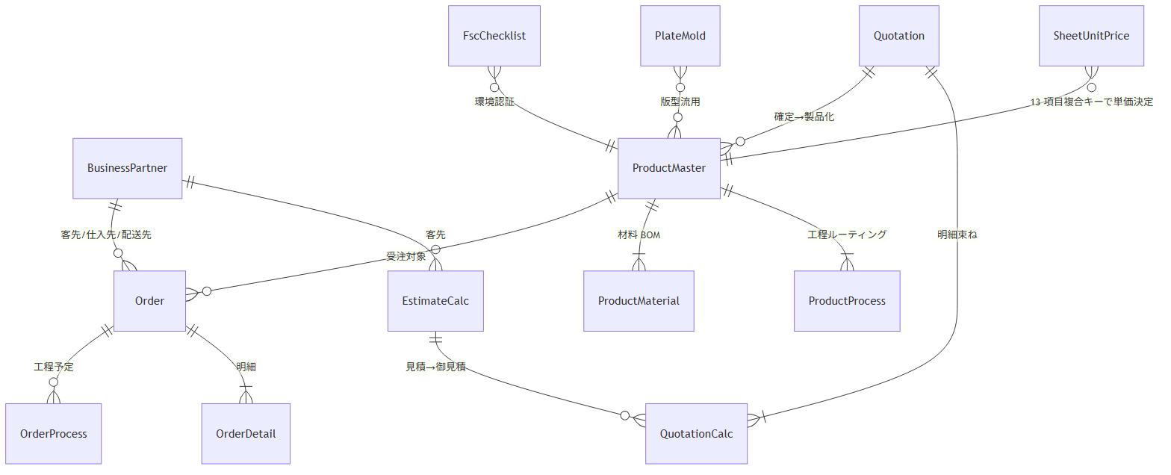

5.3 MES 主链
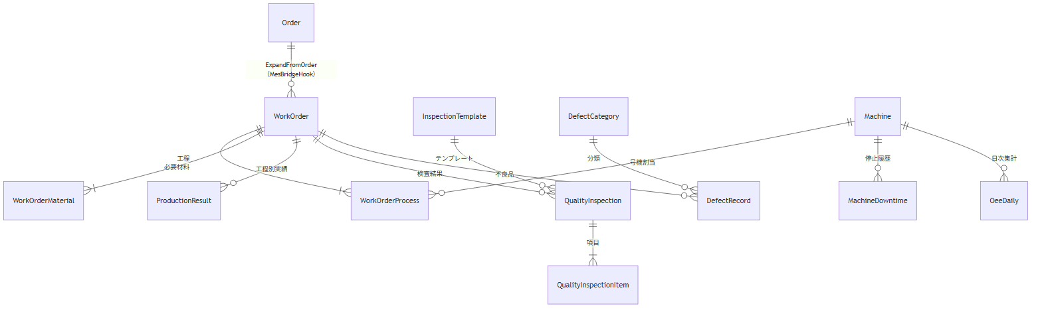

5.4 WMS 主链（库存核心）
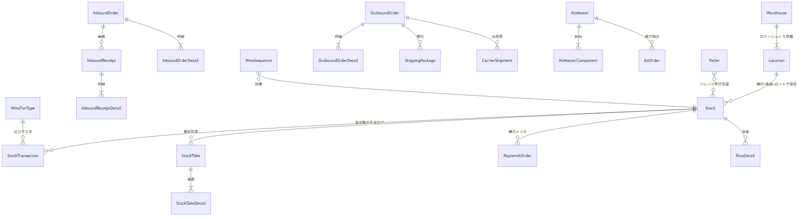
T_Stock 关键设计：
- 业务唯一键：(WarehouseCd, LocationCd, ProductCd, LotNo) 四列。
- 三个数量字段：PhysicalQty（物理在库）/ AllocatedQty（引当中）/ AvailableQty（= Physical - Allocated，物化在 DB 同时 Service 校验一致）。
- 特殊标志：ExpiryDate（FEFO 引当）/ RecallFlag（リコール禁出）/ OwnerType + OwnerCd（VMI 客先在库）/ PaperRollNo（原紙連携）。
T_StockTransaction —— 不变ログ：所有 T_Stock 变化都在此表追加一行，永不更新。这是 Lot トレース / 在庫履歴照会 / 監査的依据。

5.5 跨子系统连接键
来源 | 字段 | 去向 | 意义
ERP Order.WebOrderNo | string | MES WorkOrder.WebOrderNo | 受注 → 指図反向追跡
ERP Order.WebOrderNo | string | WMS OutboundOrder.WebOrderNo | 出荷指示の発生元
MES WorkOrder.WorkOrderNo | string | WMS OutboundOrder / InboundReceipt | 材料出庫 / 完成品入庫の発生元
WMS OutboundOrder.OutboundNo | string | ERP OrderDetail.ShippedQty | 出荷実績回写（ErpBridgeHook）

六、关键约定与不变式
这些是「不该改 / 不能直接改」的硬规则，新增模块时必须遵守。
- 库存写入唯一入口 — T_Stock 严禁直接 Add/Update，必经 IStockMovementService.ApplyAsync/MoveAsync，由它同时写 T_StockTransaction。
- 采番统一接口 — 业务编号经 IWmsSequenceService.NextAsync(prefix) / IMesSequenceService / IDocNumber，禁手工拼字符串。
- Controller 返回形状 — 所有 API 返回 {code: int, message: string, data: T}，前端 axios 拦截器统一解包。
- Bridge Hook 接入 — 跨模块联动只能通过 I*BridgeHook 接口，禁直接 using 对方 Service 命名空间。
- i18n 落 DB — 新增字段/按钮的翻译走 Sys_Langs MERGE 种子 SQL，不要写在前端硬编码字符串里。
- 菜单注册 — 新模块的路由必须同步 Sys_Menu 种子，否则左侧导航不出现；前端 router 用动态 import 按需加载。
- OperLogFilter 是全局过滤器 — 不要在 Controller 内重复记录日志。
- 测试覆盖范围 — 新 Service 必须在 CP6.Tests 加用例（参考 WmsTests/，覆盖正常 + 异常 + 边界数量），CI 跑 dotnet test 全绿才合并。

七、入手指引（按角色）
你想… | 看这里
搭一遍 dev 环境 | DEVELOPMENT-GUIDE.md 一二三阶段
跑一次端到端 demo | docs/business-flow-walkthrough.md 四〜七节（注：WMS 部分需对照本文档 §三 更新）
新增一个 WMS 子模块 | 本文档 §六 八条约定 + docs/MSBBWM_Requirements.txt 对应 WM 章节
排查 ERP↔MES↔WMS 联动问题 | 本文档 §2.3 三个 Hook + appsettings*.json 的 *Bridge:Enabled 配置
加翻译 / 加菜单 | docs/wms-menu-seed.sql docs/wms-*-i18n-seed.sql 既有 MERGE 模板
看 ER 全貌 | 本文档 §五 + docs/MSBBWM_ER_Diagram.md

生成于 2026-06-03，via gstack /document-generate skill。

